Районное Методическое объединение учителей эстетического цикла.

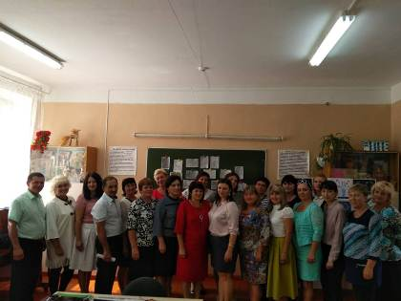
5 сентября 2018 года на базе МБОУ СОШ с. Посёлки состоялось районное методическое объединение учителей эстетического цикла. Темой заседания определенно «Профессиональная компетентность учителей предметов эстетического цикла как условие повышения качества образования в условиях реализации ФГОС».
Руководителем методического объединения Шпаковой Н.В. проведён анализ работы учителей эстетического цикла в 2017-2018 учебном году. Воробьёвой Н.Г. рассмотрен вопрос: Развитие творческой активности учащихся на уроках изобразительного искусства через использование элементов нетрадиционных приёмов изобразительной деятельности. Методистом Отдела образования Средняковой Ю.В. определён план работы методического объединения учителей эстетического цикла на 2018-2019 учебный год. Участники заседания проинформированы о проведения курсов повышения квалификации учителей предметов «Искусство», ИЗО, проведении 14 Международного конкурса имени П.И. Чайковского, так же было предложено провести регистрацию на создание мини- сайта на nsportal.ru.
